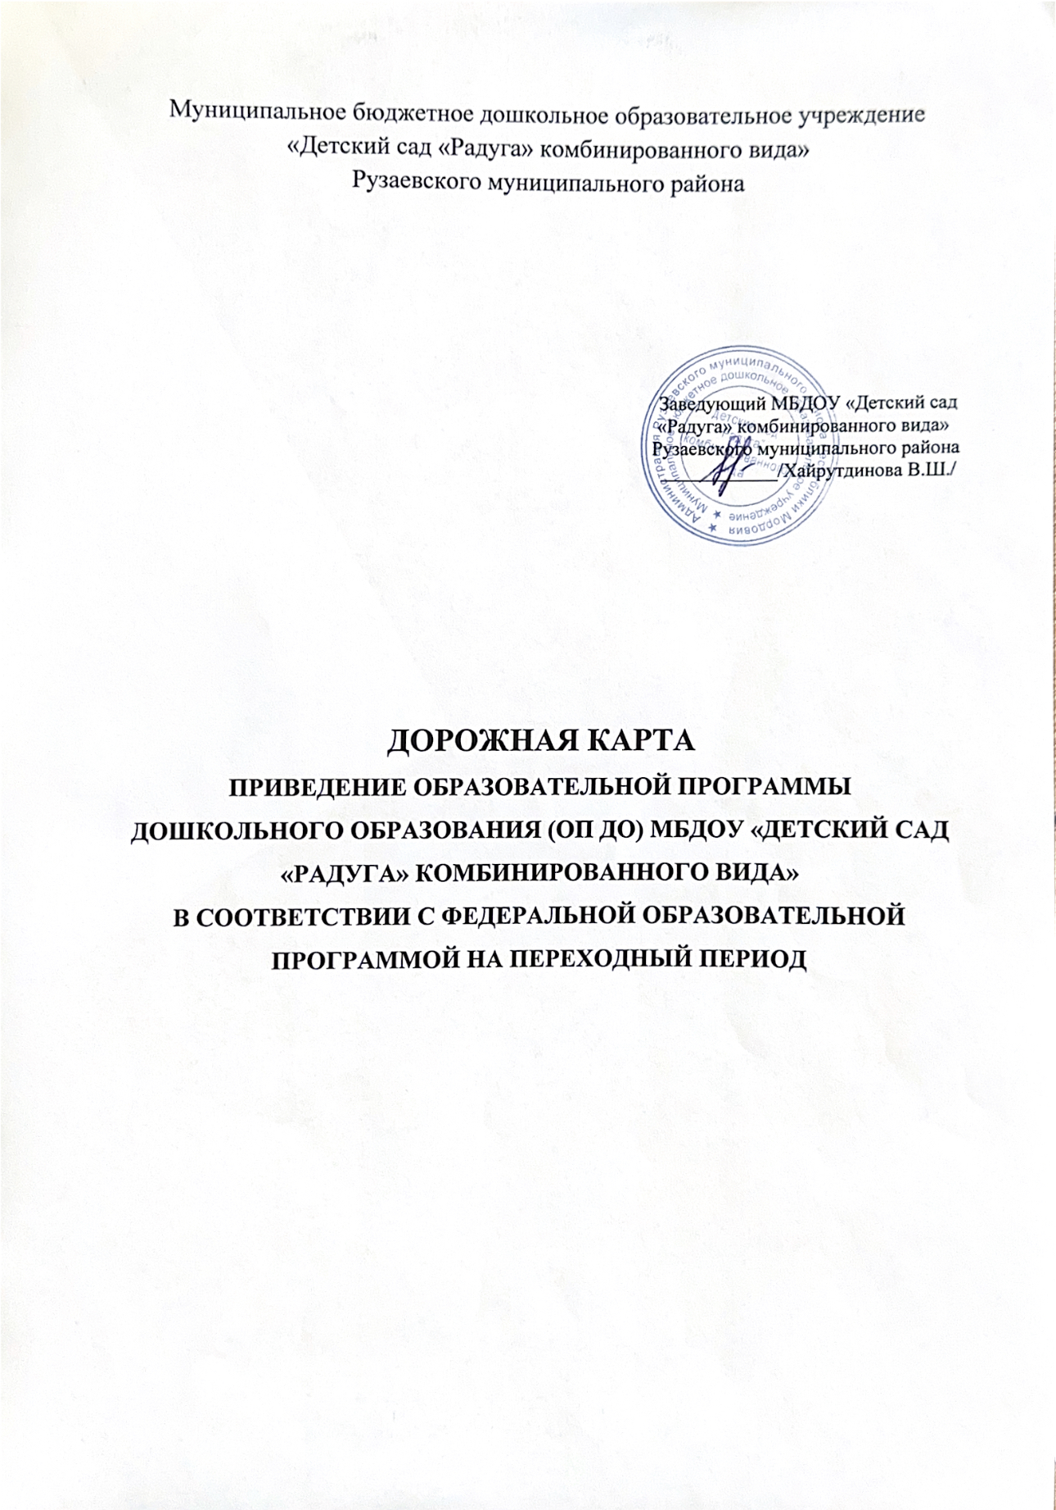

Цель: привести образовательную программу дошкольного образования (ОП ДО) в соответствие с федеральной образовательной программой дошкольного образования (ФОП ДО).
Ожидаемый результат: образовательная программа дошкольного образования приведена в соответствие с ФОП ДО
№п/п | Наименование мероприятий | Срок | Ответственные | Результат
- Организационно- управленческое обеспечение
1.1. | Создание рабочей группы по приведению ОП ДО в соответствие с ФОП ДО | Январь-февраль | Заведующий, старший воспитатель члены рабочей группы | Приказ о создании рабочей группы, план-график деятельности рабочей группы
1.2. | Изучение ФОП ДО и экспертиза действующей ОП ДО на предмет соответствия ФОП ДО (соотнесение действующей ОП ДО и ФОП ДО)  Если реализуются программы дополнительного образования, целесообразно также их проанализировать с учетом расширенного в ФОП ДО объема и содержания обязательной части ОП ДО | Февраль-март | Члены рабочей группы | Аналитический отчет (справка, аналитическая таблица, презентация по результатам экспертизы)
1.3. | Анализ УМК, используемого ранее при реализации ОП ДО | Февраль-март | Члены рабочей группы | Аналитическая таблица
1.4. | Анализ образовательных потребностей (запросов) для разработки/корректировки части ОП ДО, формируемой участниками образовательных отношений | Март | Члены рабочей группы | Справка по результатам мониторинга
1.5. | Создание проекта ОП ДО на основе ФОП ДО | Апрель | Члены рабочей группы | Проект обновленной ОП ДО
1.6. | Доработка проекта ОП ДО с учетом методических рекомендаций к ФОП ДО | Апрель-август | Члены рабочей группы | Текст обновленной ОП ДО
1.7. | Обсуждение обновленной ООП ДО на педагогическом совете ДОО | Август | Председатель педагогического совета | Протокол педсовета, решение о принятии ОП ДО
1.8. | Утверждение обновленной ОП ДО | До 31.08.2023 г. | Заведующий | Обновленная ОП ДО утверждена
- Нормативно-правовое обеспечение
2.1. | Разработка локальных актов ДОО по приведению ОП ДО в соответствие ФОП ДО | Январь-февраль | Старший воспитатель | Утверждены локальные акты (приказ о создании рабочей группы, положение о деятельности рабочей группы, дорожная карта перехода ДОО на ФОП ДО)
2.2. | Формирование пополняемого банка нормативно-правовых документов и методических материалов по приведению ОП ДО в соответствие с ФОП ДО (федеральный, региональный, муниципальный уровень) | Январь | Члены рабочей группы | Создан пополняемый банк документов
2.3. | Изучение пакета нормативно-правовых документов по приведению ОП ДО в соответствие с ФОП ДО (федеральный, региональный, муниципальный уровень) | Январь-февраль | Члены рабочей группы | Листы ознакомления с документами
2.4. | Экспертиза действующих локальных актов ДОО, внесение изменений, актуализация (при необходимости) | февраль | Члены рабочей группы | Отчет и проекты (при необходимости) обновленных локальных актов (Устав, Программу развития, Договор с родителями и т.д.)
- Кадровое обеспечение
3.1. | Проведение цикла педсоветов, семинаров в ДОО по вопросам приведения ОП ДО в соответствие с ФОП ДО | Январь  Май  август | Заведующий, старший воспитатель | В годовой план работы внесены соответствующе мероприятия Протоколы
3.2. | Обеспечение участия членов рабочей группы в семинарах, конференциях, форумах, курсах повышения квалификации и других мероприятиях по вопросам перехода на ФОП ДО | Январь - август | Заведующий, старший воспитатель | Сертификаты, записи мероприятий, план участия педагогов в КПК и др.
- Материально-техническое обеспечение
4.1. | Анализ материально-технических условий, электронно-цифровых ресурсов перехода к реализации ОП ДО на основе ФОП ДО | Март | Члены рабочей группы | План действий по приведению ресурсной базы ДОО в соответствие с ФОП ДО
- Информационное обеспечение
5.1. | Информирование родителей (законных представителей) об изменениях ОП ДО | Апрель-сентябрь | Заведующий | Планы и протоколы родительских собраний, материалы консультаций
5.2. | Обновление информации об ОП ДО на сайте ДОО | Август-сентябрь | Старший воспитатель | Информация размещена на соответствующей странице сайта ДОО, скорректирована краткая презентация ООП ДО

